Тестирование функции **ADR – простая версия:**

**SELECT get_adr ('2024-10-28, '2024-11-19');**

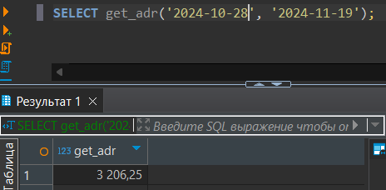

Результат: 3206,25 (Средняя цена за ночь за период с 28 октября по 19 ноября)

Тестирование функции **ADR – простая версия:**

**SELECT get_adr ('2024-10-21, '2024-10-29');**

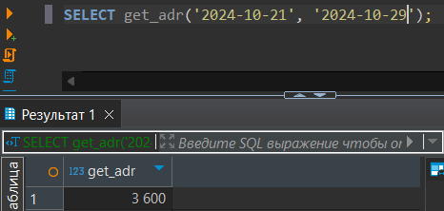

Результат: 3600 (Средняя цена за ночь за период с 21 октября по 29 октября)

Тестирование функции **ADR – простая версия:**

**SELECT get_adr ('2024-10-14, '2024-10-27');**

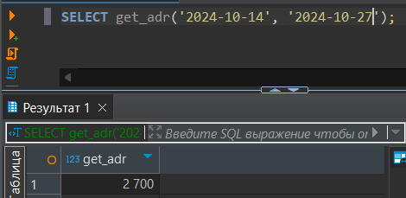

Результат: 2700 (Средняя цена за ночь за период с 14 октября по 27 октября)

Тестирование функции **ADR – сложная версия:**

**SELECT get_avg_hard_full_version('2024-10-14', '2024-10-27');**

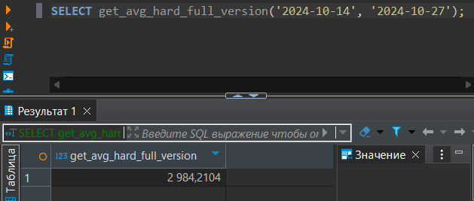

Результат: 2984, 2104 (Средняя цена за ночь за период с 14 октября по 27 октября)

Тестирование функции **ADR – сложная версия:**

**SELECT get_avg_hard_full_version('2024-10-21', '2024-10-29');**

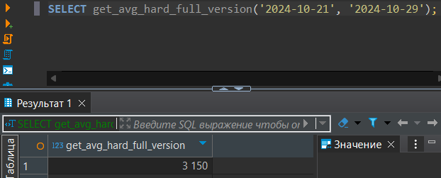

Результат: 3150 (Средняя цена за ночь за период с 21 октября по 29 октября)

Тестирование функции **ADR – сложная версия:**

**SELECT get_avg_hard_full_version('2024-10-28', '2024-11-19');**

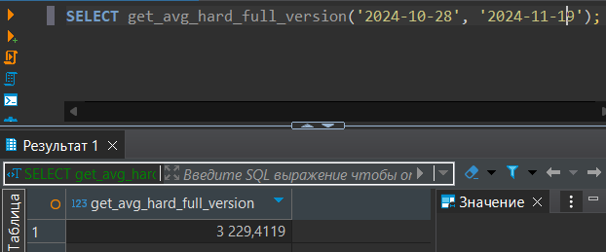

Результат: 3229, 4119 (Средняя цена за ночь за период с 28 октября по 19 ноября)

Тестирование функции **ADR –** **разделение на два отдельных запроса:**

**SELECT get_adr_hard_version('2024-10-28', '2024-11-19');**

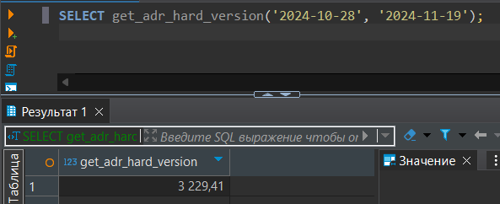

Результат: 3229,41 (Средняя цена за ночь за период с 28 октября по 19 ноября)

Тестирование функции **ADR – разделение на два отдельных запроса:**

**SELECT get_adr_hard_version('2024-10-21', '2024-10-29');**

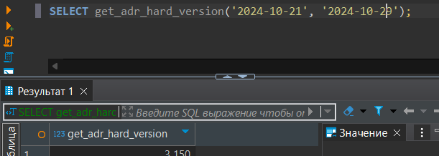

Результат: 3150 (Средняя цена за ночь за период с 21 октября по 29 октября)

Тестирование функции **ADR – разделение на два отдельных запроса:**

**SELECT get_adr_hard_version('2024-10-14', '2024-10-27');**

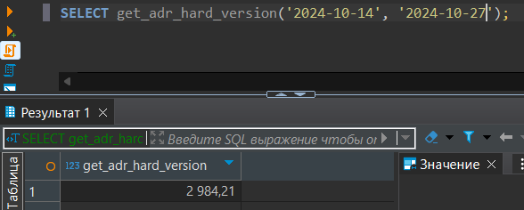

Результат: 2984,21 (Средняя цена за ночь за период с 14 октября по 27 октября)